葛店开发区财金局2024年度部门决算
目 录
第一部分 葛店开发区财金局概况
- 部门主要职责
二、机构设置情况
第二部分 葛店开发区财金局2024年度部门决算表
一、收入支出决算总表
二、收入决算表
三、支出决算表
四、财政拨款收入支出决算总表
五、一般公共预算财政拨款支出决算表
六、一般公共预算财政拨款基本支出决算明细表
七、政府性基金预算财政拨款收入支出决算表
八、国有资本经营预算财政拨款支出决算表
九、财政拨款“三公”经费支出决算表
第三部分 葛店开发区财金局2024年度部门决算情况说明
一、收入支出决算总体情况说明
二、收入决算情况说明
三、支出决算情况说明
四、财政拨款收入支出决算总体情况说明
五、一般公共预算财政拨款支出决算情况说明
六、一般公共预算财政拨款基本支出决算情况说明
七、政府性基金预算财政拨款收入支出决算情况说明
八、国有资本经营预算财政拨款支出决算情况说明
九、财政拨款“三公”经费支出决算情况说明
十、机关运行经费支出说明
十一、政府采购支出说明
十二、国有资产占用情况说明
十三、预算绩效情况说明
十四、专项支出、转移支付支出情况说明
第四部分 其他需要说明的情况
第五部分 名词解释
第六部分 附件

第一部分 葛店开发区财金局概况
一、部门主要职责
负责编制经开区财政收支计划，经批准后组织实施；负责指导相关单位财政管理工作；负责国库管理工作；负责财政收入管理，管理政府性基金、行政事业性收费、彩票资金以及其他政府非税收入，综合运用多种方式筹措经开区建设发展资金；负责财政支出管理，指导和监督财政资金使用、政府采购监管工作；负责政府债务监管工作；负责财政绩效管理，实施事前绩效评估、绩效目标管理、绩效监控和绩效评价；负责拟订和实施审计工作规划和计划；负责对区级财政收支和法律法规规定的属于审计监督范围的财务收支进行审计监督；负责组织对公共资金、国有资产、国有资源、重大项目以及其他与区级财政财务收支相关的特定事项进行审计监督；负责组织对中央、省、市和党工委、管委会有关重大政策措施贯彻落实情况进行跟踪审计；负责对经开区政府投资工程项目进行结、决算审计；负责对纳入政府采购范围的政府采购行为和预算部门的财务收支情况的管理和监督；负责国有资产和国有企业的管理和监督工作；负责协调税收征管、住房公积金、会计工作；负责协调各专业银行和金融机构做好融资工作。
二、机构设置情况
从单位构成看，财金局部门决算由实行独立核算的财金局本级决算组成。
部门构成情况：综合科、预算科、国库科
单位人员情况：实有人员14人，其中：在职人员8人，年末其他人员2人，退休4人。

第二部分 2024年度部门决算表
一、收入支出决算总表
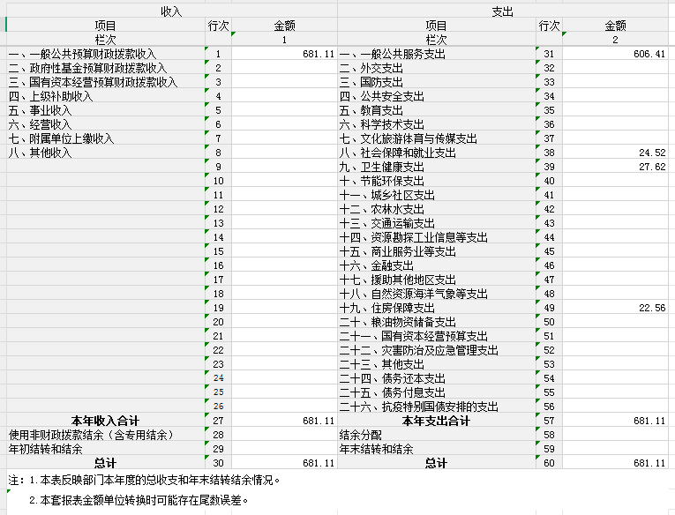
- 收入决算表
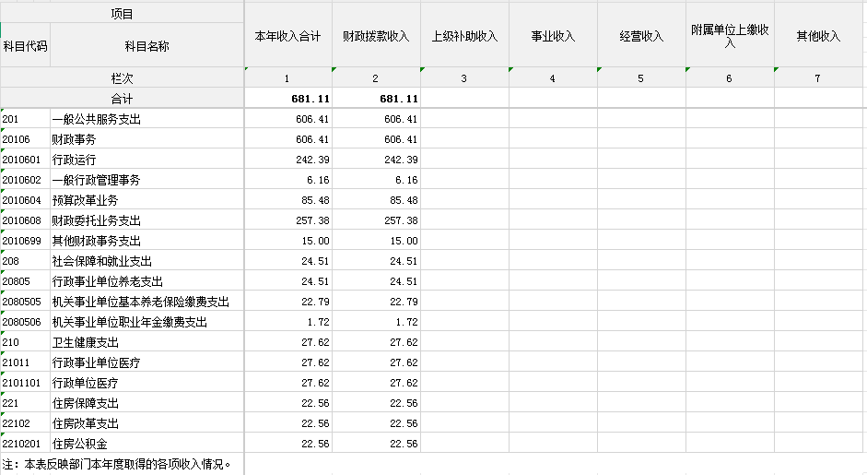
- 支出决算表
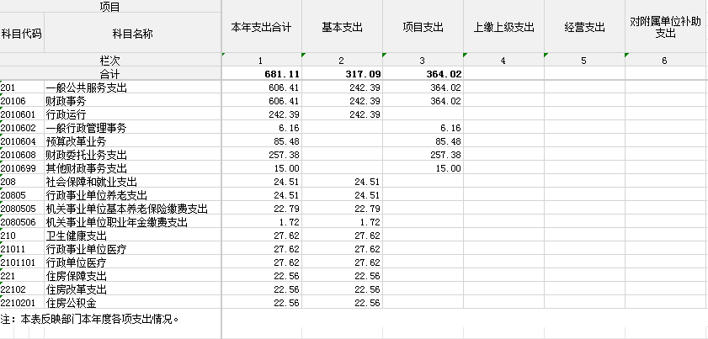

- 财政拨款收入支出决算总表
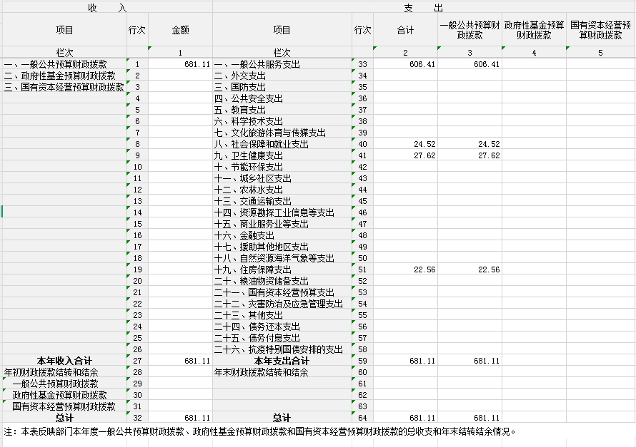

- 一般公共预算财政拨款支出决算表
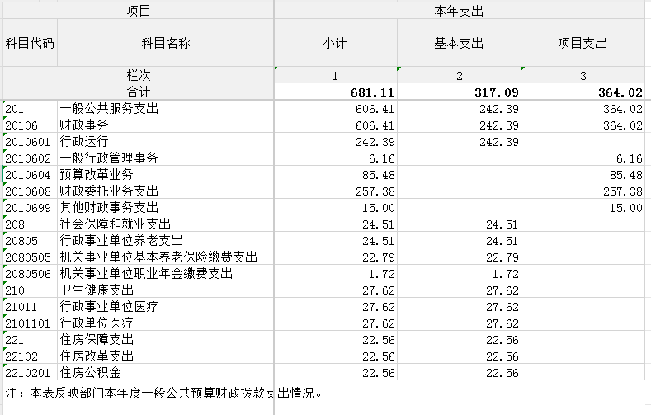
- 一般公共预算财政拨款基本支出决算明细表

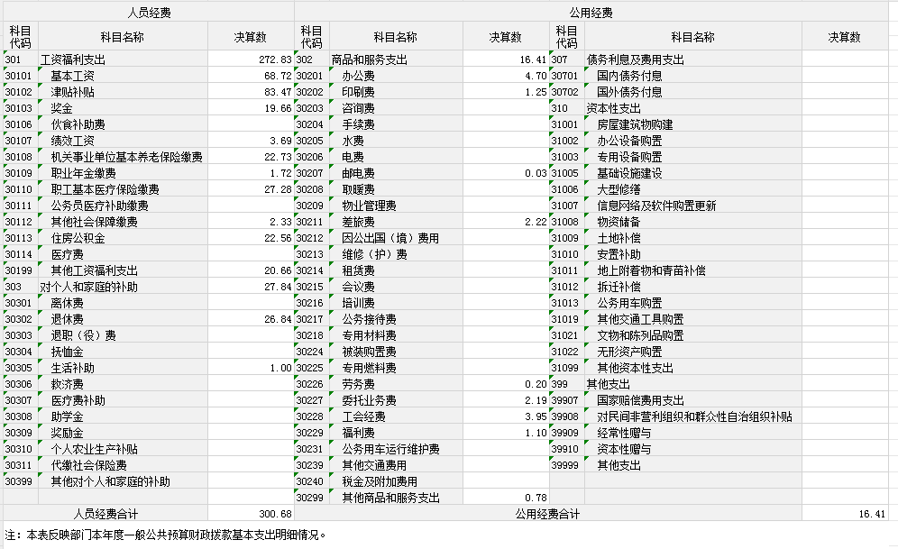

- 政府性基金预算财政拨款收入支出决算表
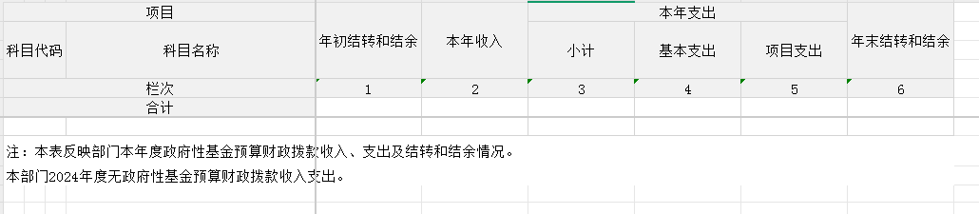
说明：本单位2024年无政府性基金预算财政拨款收入支出。

- 国有资本经营预算财政拨款支出决算表
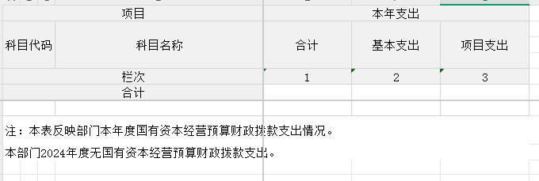
说明：本单位2024年无国有资本经营预算财政拨款支出。

九、财政拨款“三公”经费支出决算表
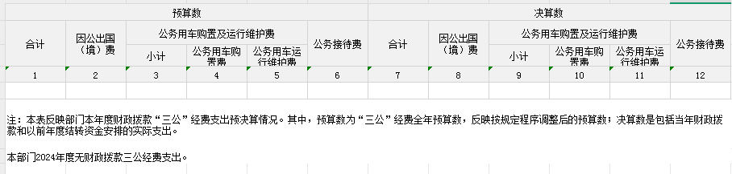
说明：本单位2024年无“三公”经费支出。

第三部分 2024年度部门决算情况说明
一、收入支出决算总体情况说明
2024年度收、支总计均为681.11万元。与2023年度相比，收、支总计各增加204.07万元，增长42.78%，主要原因是项目减少，预算一体化系统费用、工程预算结算服务费、财政委托业务等支出增加。
图1：收、支决算总计变动情况
二、收入决算情况说明
2024年度收入合计681.11万元，与2023年度相比，收入合计增加204.07万元，增加42.78%。其中：财政拨款收入681.11万元，占本年收入100%；上级补助收入0万元，占本年收入0%；事业收入0万元，占本年收入0%；经营收入0万元，占本年收入0%；附属单位上缴收入0万元，占本年收入0%；其他收入0万元，占本年收入0%。

图2：收入决算结构
三、支出决算情况说明
2024年度支出合计681.11万元，与2023年度相比，支出合计增加204.07万元，增长42.78%。其中：基本支出317.09万元，占本年支出46.55 %；项目支出364.02万元，占本年支出53.45 %；上缴上级支出0万元，占本年支出0%；经营支出0万元，占本年支出0%；对附属单位补助支出0万元，占本年支出0%。

图3：支出决算结构
四、财政拨款收入支出决算总体情况说明
2024年度财政拨款收、支总计均为681.11 万元。与2023年度相比，财政拨款收、支总计各增加204.07万元，增长42.78%。主要原因是项目增加，预算一体化系统费用、工程预算结算服务费、财政委托业务等支出增加。
2024年度财政拨款收入中，一般公共预算财政拨款收入 681.11 万元，比2023年度决算数增加204.07万元。主要原因是项目增加，预算一体化系统费用、工程预算结算服务费、财政委托业务等支出增加。政府性基金预算财政拨款收入0万元，比2023年度决算数增加（减少）0万元。国有资本经营预算财政拨款收入 0万元，比2023年度决算数增加（减少）0万元。

图4：财政拨款收、支决算总计变动情况
五、一般公共预算财政拨款支出决算情况说明
（一）一般公共预算财政拨款支出决算总体情况。
2024年度一般公共预算财政拨款支出681.11 万元，占本年支出合计的 100 %。与2023年度相比，一般公共预算财政拨款支出增加204.07万元，增长42.78%。主要原因是项目增加。
（二）一般公共预算财政拨款支出决算结构情况。
2024年度一般公共预算财政拨款支出 681.11万元，主要用于以下方面：
1.一般公共服务（类）支出606.41万元，占89%。主要是用于行政运行、一般行政管理事务、预算改革业务、财政国库业务、信息化建设、财政委托业务支出、其他财政事务支出。
2.社会保障和就业（类）支出24.51万元，占3.6 %。主要是用于机关事业单位基本养老保险缴费支出。
3. 卫生健康（类）支出27.62万元，占4.09 %。主要是用于行政单位医疗。
4、 住房保障（类）支出22.56万元，占 3.31 %。主要是用于住房公积金。
（三）一般公共预算财政拨款支出决算具体情况。
2024年度一般公共预算财政拨款支出年初预算为 1267.09万元，支出决算为681.11 万元，完成年初预算的 53.75%。其中：
- 一般公共服务支出(类)财政事务（款）行政运行（项）。年初预算为252.22万元，支出决算为242.39万元，完成年初预算的96 %。
- 一般公共服务支出(类)财政事务（款）一般行政管理事务（项）。年初预算为5.11万元，支出决算为6.16万元，完成年初预算的120 %，支出决算数大于年初预算数的主要原因是新增食堂补助费。
3. 一般公共服务支出(类)财政事务（款）预算改革业务（项）。年初预算为110万元，支出决算为85.48万元，完成年初预算的77.7%，支出决算数小于年初预算数的主要原因是预算一体化系统费用减少。
4.一般公共服务支出(类)财政事务（款）财政委托业务支出（项）。年初预算为796.5万元，支出决算为257.38万元，完成年初预算的32.31 %，支出决算数小于年初预算数的主要原因是财务业务支出数减少。
5.一般公共服务支出(类)财政事务（款）其他财政事务支出（项）。年初预算为7万元，支出决算为15万元，完成年初预算的215%，支出决算数大于年初预算数的主要原因是新增一账一表项目费用。
6.社会保障和就业支出(类)行政事业单位养老支出（款）机关事业单位基本养老保险缴费支出（项）。年初预算为28.42万元，支出决算为22.79万元，完成年初预算的80.2 %。支出决算数小于年初预算数的主要原因是养老支出减少。
7.社会保障和就业支出(类)行政事业单位养老支出（款）机关事业单位职业年金缴费支出（项）。年初预算为14.21万元，支出决算为1.72万元，完成年初预算的1.21%。支出决算数小于年初预算数的主要原因是职业年金减少。
8.卫生健康支出(类)行政事业单位医疗（款）行政单位医疗（项）。年初预算为29.4万元，支出决算为27.62万元，完成年初预算的93.95 %。
9.住房保障支出(类)住房改革支出（款）住房公积金（项）。年初预算为24.23万元，支出决算为22.56万元，完成年初预算的92.72 %。
六、一般公共预算财政拨款基本支出决算情况说明
2024年度一般公共预算财政拨款基本支出317.09万元，其中：
人员经费300.68万元，主要包括：基本工资、津贴补贴、奖金、机关事业单位基本养老保险缴费、职工基本医疗保险缴费、住房公积金、其他工资福利支出、退休费、抚恤金、奖励金。
公用经费16.41万元，主要包括：办公费、邮电费、差旅费、劳务费、委托业务费、工会经费、福利费、办公设备购置。
七、政府性基金预算财政拨款收入支出决算情况说明
本单位当年无政府性基金预算财政拨款收入支出。
八、国有资本经营预算财政拨款支出决算情况说明
本单位当年无国有资本经营预算财政拨款支出。
九、财政拨款“三公”经费支出决算情况说明
（一）“三公”经费财政拨款支出决算总体情况说明。
2024年度“三公”经费财政拨款支出预算为0万元，支出决算为0万元，完成预算的 0%。较上年增加（减少）0万元，增长（下降）0%。主要原因：我单位无“三公经费预算”，故无“三公”经费支出。
（二）“三公”经费财政拨款支出决算具体情况说明。
1.因公出国(境)费预算为0万元，支出决算为0万元，完成预算的0%。决算数较上年增加（减少）0万元，增长（下降）0%。主要原因：我单位无因公出国费用。
全年支出涉及出国（境）团组 0 个，累计0人次。
2.公务用车购置及运行费预算为0万元，支出决算为 万元，完成预算的 0 %；决算数较上年增加（减少）0万元，增长（下降）0%。主要原因：我单位无公务用车购置及运行费。其中：
(1)公务用车购置费支出0万元，本年度购置(更新)公务用车0辆。
(2)公务用车运行费支出0万元。截至2024年12月31日，开支财政拨款的公务用车保有量为1辆。
3.公务接待费预算为 0万元，支出决算为0万元，完成预算的0%，决算数较上年增加（减少）0万元，增长（下降）0%。主要原因：我单位无公务接待费。
外宾接待支出0万元。2023年共接待来访团组0个， 0人次（不包括陪同人员）。
国内公务接待支出0万元，2023年共接待国内来访团组 个，0人次（不包括陪同人员）。
十、机关运行经费支出说明
本单位2024年度机关运行经费支出 16.41万元，比年上年决算数增加2.4万元，增长17%。主要原因是新增委托业务费。
十一、政府采购支出说明
本部门 2024年度政府采购支出总额101.59万元，其中：政府采购货物支出 0.29万元、政府采购工程支出 0 万元、政府采购服务支出 101.3万元。授予中小企业合同金额101.59万元，占政府采购支出总额的100%，其中：授予小微企业合同金额101.59万元，占授予中小企业合同金额的100%；货物采购授予中小企业合同金额占货物支出金额的100%，工程采购授予中小企业合同金额占工程支出金额的0%，服务采购授予中小企业合同金额占服务支出金额的100%。
十二、国有资产占用情况说明
截至2024年 12月31日，部门共有车辆 1 辆，其中，副省级及以上领导干部用车0 辆、主要领导干部用车0辆、机要通信用车0辆、应急保障用车0辆、执法执勤用车0辆、特种专业技术用车0辆、其他用车1 辆，其他用车主要是因公车改革，已上交党政办，资产未处置；单位价值 100万元以上设备（不含车辆）0台（套）。
十三、预算绩效情况说明
(一)预算绩效管理工作开展情况。
根据预算绩效管理要求，本部门组织对2024年度一般公共预算项目支出全面开展绩效自评，共涉及项目10个，资金364.01万元，占一般公共预算项目支出总额的100％。从评价情况来看，2024年财政项目均按照要求完成，主要是预算绩效管理、工程预算结算、财政监督、会计代理服务、资产编报服务、预算一体化系统费用、预算评审、一账一表项目、体检服务、食堂餐费等，项目手续齐全，资金支付按合同要求执行，整体评价较好。
（二）部门决算中项目绩效自评结果。
预算绩效管理项目绩效自评综述：全年预算数为40万元，执行数为38.8万元，完成预算97%。主要产出和效益：一是推进预算单位全面实施预算绩效管理，提升公共服务质量与效率，提高财政资金使用绩效；二是加大预算绩效管理力度。下一步改进措施：强化绩效评价结果应用，将绩效评价结果作为项目入库依据。
工程预算结算项目绩效自评综述：全年预算数为500万元，执行数为162.08万元，完成预算32.42%。主要产出和效益：完成政府投资工程项目结算98个，为开发区节约财政资金近5000万元。下一步改进措施：理顺工程结算审计业务关系，加大工程预算审计力度，做好政府投资工程项目的事前把关。
财政监督项目绩效自评综述：全年预算数为50万元，执行数为9.5万元，完成预算19％。主要产出和效益：对开发区的7家预算单位（项目）2020-2022年预算执行及财务收支进行检查，规范了财务收支流程，提高了资金使用效益。下一步改进措施：加大对财务人员的培训，提高预算单位财务人员的业务水平。
会计代理服务项目绩效自评综述：全年预算数为34.5万元，执行数为34.5万元，完成预算100％。主要产出和效益：一是为预算单位提供账务服务和报表服务，有效分析预算单位账务具体情况；二是有效完成单位账务处理，确保账务资料的完整性和准确性。下一步改进措施：进一步规范单位报账程序，使账务规范化、合理化。
资产编报服务项目绩效自评综述：全年预算数为13万元，执行数为13万元，完成预算100％。主要产出和效益：一是为预算单位提供资产报表服务，有效分析预算单位资产使用情况；二是我区资产情况提供依据，有效完成全区资产清查工作。下一步改进措施：加强预算单位资产管理，完善资产程序。
预算一体化项目绩效自评综述：全年预算数为110万元，执行数为75.98万元，完成预算69%。主要产出和效益：一是规范经费支出，履行财政职能职责，有效提高财政资金管理；二是将资金情况与部门决算、总预算会计、资产管理、政府采购等有效衔接，提高财务工作效率。下一步改进措施：优化系统功能，加强业务培训。
预算评审项目绩效自评综述：全年预算数为9万元，执行数为9万元，完成预算100％。主要产出和效益：规范项目支出，节约财政性资金。下一步改进措施：严格按照评审要求保质保量完成全年预算项目评审工作。
一账一表项目绩效自评综述：全年预算数为15万元，执行数为15万元，完成预算100％。主要产出和效益：按要求报送资产相关报表，规范资产管理。下一步改进措施：规范资产报表填写，保证资产数据的真实性和准确性。
体检服务项目绩效自评综述：全年预算数为2.11万元，执行数为1.79万元，完成预算85％。主要产出和效益：保障员工的健康状况，提高员工的工作效能和生活质量。
食堂餐费项目绩效自评综述：全年预算数为4.37万元，执行数为4.37万元，完成预算100％。主要产出和效益：为员工生活提供保障。
（三）绩效评价结果应用情况。
通过绩效评价结果情况，对本部门的整体预算项目支出进行了具体分析，加强项目规划，提高资金使用效益，为预算提供有效依据，确保单位项目资金合法、合规使用，加强项目管理，对财政会计、审计、资产等业务做到流程规范，资金拨付及时，实现效益最大化。
十四、专项支出、转移支付支出情况说明
本单位2024年无专项支出、转移支付支出。

- 其他需要说明的情况
无其他需要说明的情况。

第五部分 名词解释
(一)一般公共预算财政拨款收入：指省级财政一般公共预算当年拨付的资金。
(二)政府性基金预算财政拨款收入：指省级财政政府性基金预算当年拨付的资金。
(三)国有资本经营预算财政拨款收入：指省级财政国有资本经营预算当年拨付的资金。
(四)上级补助收入：指从事业单位主管部门和上级单位取得的非财政补助收入。
(五)事业收入：指事业单位开展专业业务活动及其辅助活动取得的收入。
(六)经营收入：指事业单位在专业业务活动及其辅助活动之外开展非独立核算经营活动取得的收入。
(七)其他收入：指单位取得的除上述“一般公共预算财政拨款收入”、“政府性基金预算财政拨款收入”、“国有资本经营预算财政拨款收入”、“上级补助收入”、“事业收入”、“经营收入”等收入以外的各项收入。
(八)使用非财政拨款结余：指事业单位使用以前年度积累的非财政拨款结余弥补当年收支差额的金额。
(九)年初结转和结余：指单位以前年度尚未完成、结转到本年仍按原规定用途继续使用的资金，或项目已完成等产生的结余资金。
(十)本部门使用的支出功能分类科目(到项级)
1.一般公共服务支出(类)财政事务（款）行政运行（项）:反映行政单位（包括实行公务员管理的事业单位）的基本支出。
2.一般公共服务支出(类)财政事务（款）一般行政管理事务（项）：反映行政单位（包括实行公务员管理的事业单位）未单独设置项级科目的其他项目支出。
3. 一般公共服务支出(类)财政事务（款）预算改革业务（项）：反映财政部门用于预算改革方面的支出。
4.一般公共服务支出(类)财政事务（款）财政国库业务（项）：反映财政部门用于财政国库集中收付业务方面的支出。
5.一般公共服务支出(类)财政事务（款）信息化建设
（项）：反映财政部门用于信息化建设方面的支出。
6.一般公共服务支出(类)财政事务（款）财政委托业务
支出（项）：反映财政委托评审机构进行财政投资评审和委托建设银行等机构代理业务发生的支出。
7.一般公共服务支出(类)财政事务（款）其他财政事务支出（项）：反映除上述项目以外其他财政事务方面的支出。
8.社会保障和就业支出(类)行政事业单位养老支出（款）机关事业单位基本养老保险缴费支出（项）：反映机关事业单位实施养老保险制度由单位缴纳的基本养老保险费支出。
9.卫生健康支出(类)行政事业单位医疗（款）行政单位医疗（项）：反映财政部门安排的行政单位（包括实行公务员管理的事业单位，下同）基本医疗保险缴费经费，未参加医疗保险的行政单位的公费医疗经费，按国家规定享受离休人员、红军老战士待遇人员的医疗经费。
10.住房保障支出(类)住房改革支出（款）住房公积金（项）：反映行政事业单位按人力资源和社会保障部、财政部规定的基本工资和津贴补贴以及规定比例为职工缴纳的住房公积金。
(十一)结余分配：指事业单位按照会计制度规定缴纳的企业所得税、提取的专用结余以及转入非财政拨款结余的金额等。
(十二)年末结转和结余：指单位按有关规定结转到下年或以后年度继续使用的资金，或项目已完成等产生的结余资金。
(十三)基本支出：指为保障机构正常运转、完成日常工作任务而发生的人员支出和公用支出。
(十四)项目支出：指在基本支出之外为完成特定行政任务或事业发展目标所发生的支出。
(十五)经营支出：指事业单位在专业活动及辅助活动之外开展非独立核算经营活动发生的支出。
(十六)“三公”经费：纳入省级财政预决算管理的“三公”经费，是指省直部门用财政拨款安排的因公出国(境)费、公务用车购置及运行费和公务接待费。其中，因公出国(境)费反映单位公务出国(境)的国际旅费、国外城市间交通费、住宿费、伙食费、培训费、公杂费等支出；公务用车购置及运行费反映单位公务用车购置支出(含车辆购置税、牌照费)及燃料费、维修费、过桥过路费、保险费、安全奖励费用等支出；公务接待费反映单位按规定开支的各类公务接待(含外宾接待)费用。
(十七)机关运行经费：指为保障行政单位（包括参照公务员法管理的事业单位）运行用于购买货物和服务的各项资金，包括办公费、印刷费、邮电费、差旅费、会议费、福利费、日常维修费、专用材料及一般设备购置费、办公用房水电费、办公用房取暖费、办公用房物业管理费、公务用车运行维护费以及其他费用。
(十八)其他专用名词。
本部门无其他专用名词。

第六部分 附件

2024年度鄂州葛店经济技术开发区财政金融审计局整体绩效自评结果

一、自评结论
（一）部门整体绩效自评得分
根据葛店经开区财政金融审计局《关于做好2024年度绩效自评和项目绩效评价工作的通知》（鄂葛财发〔2025〕4号）文件要求，我局根据要求开展绩效自评，主要围绕部门和单位职责、行业发展规划，以预算资金管理为主线，统筹考虑资产和业务活动，从运行成本、管理效率、履职效能、社会效应、可持续发展能力和服务对象满意度等方面，衡量部门整体及核心业务实施效果，侧重于提高部门整体绩效水平，自评得分98分。
（二）部门整体绩效目标完成情况
1.运行成本指标完成情况详细分析。
评价小组从公用经费控制、在职人员控制、项目支出成本控制等方面对运行成本指标完成情况进行分析。
1.公用经费控制指标分析
（1）公用经费控制率
2024年部门公用经费预算21.88万元，实际支出16.41万元，则公用经费控制率为75%，达到了年初目标。
2.在职人员控制指标分析
（1）在职人员控制率
截至2024年12月31日，单位行政编4人，事业编2人，工勤编2人，退休人员3人。年末实际在职人员10人，控制率在100%以内，达到了年初目标。
3.项目支出成本控制指标分析
（1）会议费控制率
2024年单位未编制会议费预算，且未发生会议费支出，控制率在100%以内，达到了年初目标。
（2）三公经费变动率
2024年单位未编制三公经费预算，且未发生三公经费支出，控制率在0%以内，达到了年初目标。
- 管理效率指标完成情况详细分析。
评价小组从战略管理、预算编制、预算执行、绩效管理、资产管理、财务管理等方面对管理效率指标完成情况进行分析。
1.战略管理指标分析
（1）中长期规划相符性
2024年单位未编制中长期规划。
（2）工作计划健全性
2024年单位编制了工作计划，工作计划健全。
2.预算编制指标分析
（1）预算编制科学性
2024年单位根据区财金局下达的2024年预算编制通知文件要求，编制了2024年部门预算，预算内容与项目内容匹配，除存在不确定性因素较大的预算项目，未能提供充分的测算依据外，其他项目测算依据较充分，预算编制相对较科学。
（2）预算编制合理性
除部分项目测算标准不够明确外，其他项目预算编制基本是根据年初计划实施内容和工作标准合理测算预算额度，预算编制相对较合理。
（3）立项规范性
2024年预算项目立项程序规范，是按照规定程序申请设立，立项前经过了集体决策，审批文件、材料符合相关要求。
（4）预算调整率
2024年预算安排1,267.09万元，财政下达预算指标929.2万元，较年初预算数调减了337.89万元，预算调整率为26.67%，未达到年初目标。
3.预算执行指标分析
（1）预算执行率
2024年单位调整后预算数929.2万元，预算执行数683.48万元，预算执行率为73.56%。
（2）结转结余率
2024年单位结转结余率为26.44%（1-预算总执行率87.05%），未达到年初目标。
（3）政府采购执行率
2024年单位政府采购年初预算178.6万元，实际支出110.6万元，执行率为62%。
（4）非税收入预算完成率
2024年单位未编制非税收入预算，也未发生非税收入。
4.绩效管理指标分析
（1）事前绩效评估完成率
2024年单位按照事前绩效评估的要求，对纳入评估范围的预算项目进行了绩效评估，完成率为100%。
（2）绩效目标合理性
2024年单位设置了项目绩效目标和部门整体绩效目标，绩效目标与实际工作内容相关，目标较合理。
（3）绩效监控开展率
2024年预算项目均进行了绩效监控，绩效监控开展率为100%。
（4）绩效评价覆盖率
2024年单位管理的所有预算项目及部门整体，均进行了绩效自评，绩效评价覆盖率为100%。
（5）评价结果应用率
2024年绩效自评结果在2024年编制预算时得到了应用，对未开展的项目进行了删减，评价结果应用率为100%。
5.资产管理指标分析
（1）资产管理制度健全性
单位按要求制定了资产管理方面的制度，制度较健全。
（2）资产管理规范性
单位按照上级资产管理部门要求及资产管理制度的规定，建立了资产台账，每月按要求计提了资产折旧，资产新增、调拨、处置均通过湖北省行政事业单位资产管理信息系统操作，区财政部门审批，程序合规，符合相关要求。
6.财务管理指标分析
（1）财务管理制度健全性
单位按要求制定了财务管理方面的制度，专项资金的使用也有上级部门出具的专项资金管理办法，制度较健全。
（2）会计核算规范性
单位聘请专业的中介机构按照《政府会计制度》的规定，对单位发生的每笔经济业务支出进行会计核算，会计核算规范，符合政府会计制度的规定。
（3）资金使用合规性
2024年预算单位资金的支出有完整的审批程序和手续，资金的使用符合项目预算批复、合同规定的用途以及相关项目管理文件的规定。
- 履职效能指标完成情况详细分析。
评价小组从推进预算绩效管理、促进财务管理规范化、防范金融风险和国民经济社会发展等方面对履职效能指标完成情况进行分析。
1.推进预算绩效管理
认真贯彻省、市有关文件精神，推动经开区预算绩效管理工作。以实现绩效目标为导向，以财政支出绩效评价为手段，以评价结果应用为保障，不断提高预算绩效管理工作的质量和水平，扎实推进预算绩效管理工作机制，提高财政资金使用效益。
2.促进财务管理规范化
按照各级财政、审计工作会议精神，紧扣工委、管委会工作中心，立足经济监督，聚焦财政财务收支真实合法效益审计，做好常态化“经济体检”。对区直部门及企业开展财政预算执行情况、财政收支情况、疫情防控资金、国有企业清产核资、财政专项资金等专项审计55个，发现问题62个，提出指导性意见并敦促其完成整改。
3.防范金融风险
加强金融监管。通过监管机构加强对金融机构的监督和指导，确保它们遵守相关法律法规，防止违规操作和风险积累。加强风险监管。监管机构应通过定期检查、现场检查、信息报告等方式进行风险监管，确保金融机构的风险管理工作得到有效执行。严格执法和整治市场乱象。对于违法进行金融活动的行为，执法机关应严格执法，及时纠正制裁，减少风险；同时，要深入整治银行业的市场乱象，加大问责和行政处罚力度。
4.国民经济社会发展
积极克服财政减收压力，统筹各方面力量，坚决扛牢稳住经济大盘的财政责任。紧抓财政收入，冲刺全年财政目标。集中财力惠民生，集聚财源保建设。坚持“过紧日子保基本、调优结构保重点”，严控新增资产配置和三公经费等支出，盘活财政存量资金，优先保障民生、助企纾困、重大项目落地等支出，保障项目资金落地投入，支持实体经济拨付扶持资金4亿元，为推动我区高质量发展奠定了基础。
充分发挥财政金融政策的协调效应，多渠道多方位向上争取资金、引导金融机构服务实体经济，为企业发展注入新动力。
围绕政务服务能力水平、投资项目落地跟踪服务、企业诉求受理等方面，全力营造快捷、高效、规范、透明的营商环境，把“近者悦、远者来”谋实做细。
- 社会效应指标完成情况详细分析。
评价小组从经济效益、社会效益等方面对社会效应指标完成情况进行分析。
1.经济效益
- 经济发展情况
2024年财政收入预计完成24.5亿元，地方一般公共预算收入预计完成17.1亿元，我区地方一般公共预算收入已提前完成全年任务，且财政收入、一般公共预算收入、税比均位列五区之首。其中税收收入居全市之首。同时保障重点项目建设支出16.8亿元，支持实体经济拨付扶持资金4亿元，为推动我区高质量发展奠定了基础。
2.社会效益
- 政策知晓率
政策宣传主要采取印发宣传单、传达文件精神、指导协助、公开公示等多种方式，服务对象部门知晓率较高，达到了90%以上。
- 社会和谐
盘活财政存量资金，优先保障基本民生、助企纾困，推动经开区的健康发展，为人民群众带来利益最大化，使群众获得感、幸福感增强，从而有效保障社会的和谐与安定。
- 公众金融风险防范意识
通过对全区各类金融风险隐患开展全面摸排和宣传，着重宣传典型案例及政策，持续加强民众对金融风险的认识，将防范金融风险融入到日常生活、工作中，提高了社会公众对金融风险的意识。
- 可持续发展能力指标完成情况详细分析。
评价小组从体制机制改革、人才支撑、科技支撑等方面对可持续发展能力指标完成情况进行分析。
1.体制机制改革指标分析
（1）服务体制改革成效
该单位未发生服务体制改革，不涉及该项指标。
（2）行政管理体制改革成效
该单位未发生行政管理体制改革，不涉及该项指标。
2.人才支撑指标分析
（1）业务学习与培训完成率
2024年单位按照年初计划和领导部署，完成了各项培训和业务学习任务，完成率为100%，达到了年初目标。
（2）干部队伍体系建设规划情况
单位不涉及此项工作，具体由葛店经济技术开发区管理委员会安排。
（3）高学历、高层次人才储备率
单位不涉及此项工作，具体由葛店经济技术开发区管理委员会安排。
3.科技支撑指标分析
信息化建设情况
2024年单位没有信息化建设项目，未开展信息化建设工作。
6.满意度指标完成情况详细分析。
评价小组从服务对象满意度、联系部门满意度等方面对满意度指标完成情况进行分析。
1.服务对象满意度指标分析
通过对服务对象满意度进行调查，2024年服务对象对本部门服务较认可，满意度达到了年初目标95%。
2.联系部门满意度指标分析
通过对联系部门满意度进行调查，2024年联系部门对本部门服务较认可，满意度达到了年初目标95%。
二、主要成效、存在的突出问题和原因
（一）上年度结果应用情况
区财政金融审计局在编制2024年预算时，应用了2023年的项目自评和整体绩效自评结果。
（二）本年度部门主要成效
1、着力促进增收节支，财政运行总体平稳。收入方面，全区财税部门密切配合，通过强化税收共治、加快各类资源资产盘活利用等措施挖潜增收，2024年1-11月全区完成财政收入23.78亿元，其中：税收收入完成21.76亿元，非税收入完成2.01亿元。全区地方一般公共预算收入完成16.87亿元，完成年初预算的103.4%，同比增加0.54亿元，增长3.3%。税比88.1%。
截止11月我区地方一般公共预算收入已提前完成全年任务，且财政收入、一般公共预算收入、税比均位列五区之首。其中税收收入居全市之首。
2024年预计完成财政收入24.5亿元，预计地方一般公共预算收入17.1亿元，完成年初预算的104.8%。
2、全面盘活家底，高效完成“一账一表”。组织专班进行了国有“三资”摸底、清查、核实、盘点，从全口径、有效资产、近期可利用资产三个维度，对我区的资产负债情况进行了统计分析，并汇总编制了“一账一表”报告，全区全口径国有“三资”996.82亿元，有效“三资”891.58亿元，占比89.44%。其中：资金14.87亿元、资产486.67亿元、资源495.28亿元。
3、用好政策金融工具，化解债务风险保稳定。近两年我们抓住武汉新城的政策窗口期，围绕区域发展规划认真谋划，全年申报专项债项目19个，通过发改委、财政部审核项目18个，储备项目总投资116亿元，已成功发行光电子产业园等五个项目专项债券，获得专项债资金14.84亿元，为重点项目建设提供资金保障。
4、找准路径、履职尽责，审计监督有力有序
对区直部门及企业开展财政预算执行情况、财政收支情况、疫情防控资金、国有企业清产核资、财政专项资金等专项审计55个，发现问题62个，提出指导性意见并督促完成整改。加强政府投资项目管理，规范投资行为，提高投资效益，加快对政府投资工程结算审核，累计送审项目73个，已完成审计52个，审减率17%，为财政节约资金4560万元。
（三）存在的突出问题和原因
2024年，单位通过全局干部的共同努力，圆满完成了各项工作任务，但也存在着以下问题：
- 预算编制不够精准。因部分项目不可控因素较大，且未来事项不可预测，导致预算费用测算资料难以收集，预算编制存在很大的困难。
- 绩效目标不够明确。绩效目标设置专业性较强，缺少熟悉这方面的专业人才。
三、下一步拟改进措施
（一）下一步拟改进措施
科学编制预算、合理分配预算资金，减少资金结余，加强人才培训学习，完善部门整体绩效目标，提高部门和单位整体绩效水平。
（二）拟与预算安排相结合情况。
本次部门整体绩效评价情况较好，对评价中发现的问题积极进行整改，并将本次自评结果在安排下一年度预算时，作为重要参考。

附件1-1
2024年度预算绩效管理业务项目自评表

单位名称：鄂州葛店经济技术开发区财政金融审计局
填报日期：2025年4月16日
项目名称 |  | 预算绩效管理业务
主管部门 |  | 鄂州葛店经济技术开发区财政金融审计局 |  |  | 项目实施单位 |  | 鄂州葛店经济技术开发区财政金融审计局
项目类别 |  | 1、部门预算项目 ☑ 2、市直专项 □ 3、市对下转移支付项目 □
项目属性 |  | 1、持续性项目 ☑ 2、新增性项目 □
项目类型 |  | 1、常年性项目 ☑ 2、延续性项目 □ 3、一次性项目 □
预算执行情况（万元） |  |  | 年初预算数 | 调整后预算数（A） |  | 执行数（B） | 执行率（B/A）
 |  | 年度财政资金总额： | 40 | 40 |  | 38.8 | 97%
 |  | 其中：本年财政拨款 | 40 | 40 |  | 38.8 | 97%
 |  | 上年结转资金
 |  | 其他资金
年度绩效目标1 | 一级指标 | 二级指标 | 三级指标 |  |  | 年初目标值（A） | 实际完成值（B）
年度绩效目标1 | 产出指标 | 数量指标 | 预算绩效评审单位 |  |  | ≦30家 | 26家
年度绩效目标1 | 产出指标 | 数量指标 | 重点项目支出绩效评价数 |  |  | ≥5个 | 8个
年度绩效目标1 | 产出指标 | 质量指标 | 绩效评价单位覆盖率 |  |  | 100% | 100%
年度绩效目标1 | 产出指标 | 成本指标 | 预算成本控制数 |  |  | ≦40万元 | 38.8万元
年度绩效目标1 | 产出指标 | 时效指标 | 工作完成时效 |  |  | 及时 | 及时
年度绩效目标1 | 效益指标 | 社会效益指标 | 资金使用效益 |  |  | 逐步提高 |  | 逐步提高
年度绩效目标1 | 满意度指标 | 满意度指标 | 被服务单位满意度 |  |  | ≥98% |  | ≥98%
偏差大或  目标未完成  原因分析 |  |  | 无
改进措施及  结果应用方案 |  |  | 2024年预算执行率高，若下年度工作目标不变，项目经费预算可保持不变。
备注：
- 预算执行情况口径：调整后预算数包括上年结余结转，执行数为资金使用单位财政资金实际支出数。
2.基于经济性和必要性等因素考虑，满意度指标暂可不作为必评指标。

附件1-2
2024年度会计代理记账项目自评表

单位名称：鄂州葛店经济技术开发区财政金融审计局
填报日期：2025年4月16日
项目名称 |  | 代理记账
主管部门 |  | 鄂州葛店经济技术开发区财政金融审计局 |  |  | 项目实施单位 |  | 鄂州葛店经济技术开发区财政金融审计局
项目类别 |  | 1、部门预算项目 ☑ 2、市直专项 □ 3、市对下转移支付项目 □
项目属性 |  | 1、持续性项目 ☑ 2、新增性项目 □
项目类型 |  | 1、常年性项目 ☑ 2、延续性项目 □ 3、一次性项目 □
预算执行情况（万元） |  |  | 年初预算数 | 调整后预算数（A） |  | 执行数（B） | 执行率（B/A）
 |  | 年度财政资金总额： | 34.50 | 34.50 |  | 34.50 | 100%
 |  | 其中：本年财政拨款 | 34.50 | 34.50 |  | 34.50 | 100%
 |  | 上年结转资金
 |  | 其他资金
年度绩效目标1 | 一级指标 | 二级指标 | 三级指标 |  |  | 年初目标值（A） | 实际完成值（B）
年度绩效目标1 | 产出指标 | 数量指标 | 代理记账单位 |  |  | 23家 | 23家
年度绩效目标1 | 产出指标 | 质量指标 | 账务工作完整性 |  |  | 100% | 100%
年度绩效目标1 | 产出指标 | 成本指标 | 预算成本控制数 |  |  | ≦34.50万元 | 34.50万元
年度绩效目标1 | 产出指标 | 时效指标 | 计划完成时间 |  |  | 本年完成 | 本年完成
年度绩效目标1 | 效益指标 | 社会效益指标 | 代理记账工作，保证账务的真实性和完整性 |  |  | 效果较显著 | 效果较显著
年度绩效目标1 | 效益指标 | 可持续影响指标 | 财务规范情况 |  |  | 较好 | 较好
年度绩效目标1 | 满意度指标 | 满意度指标 | 单位满意度 |  |  | ≥95% | ≥95%
偏差大或  目标未完成  原因分析 |  | 无
改进措施及  结果应用方案 |  | 2024年预算执行率高，若下年度工作目标不变，项目经费预算可保持不变。
备注：
1.预算执行情况口径：调整后预算数包括上年结余结转，执行数为资金使用单位财政资金实际支出数。
2.基于经济性和必要性等因素考虑，满意度指标暂可不作为必评指标。

附件1-3
2024年度资产编报服务项目自评表

单位名称：鄂州葛店经济技术开发区财政金融审计局
填报日期：2025年4月16日
项目名称 |  | 资产编报服务
主管部门 |  | 鄂州葛店经济技术开发区财政金融审计局 |  |  | 项目实施单位 |  | 鄂州葛店经济技术开发区财政金融审计局
项目类别 |  | 1、部门预算项目 ☑ 2、市直专项 □ 3、市对下转移支付项目 □
项目属性 |  | 1、持续性项目 ☑ 2、新增性项目 □
项目类型 |  | 1、常年性项目 ☑ 2、延续性项目 □ 3、一次性项目 □
预算执行情况（万元） |  |  | 年初预算数 | 调整后预算数（A） |  | 执行数（B） | 执行率（B/A）
 |  | 年度财政资金总额： | 13.00 | 13.00 |  | 13.00 | 100%
 |  | 其中：本年财政拨款 | 13.00 | 13.00 |  | 13.00 | 100%
 |  | 上年结转资金
 |  | 其他资金
年度绩效目标1 | 一级指标 | 二级指标 | 三级指标 |  |  | 年初目标值（A） | 实际完成值（B）
年度绩效目标1 | 产出指标 | 数量指标 | 资产编报年报表单位数 |  |  | ≥24家 | 24家
年度绩效目标1 | 产出指标 | 质量指标 | 验收合格率 |  |  | 100% | 100%
年度绩效目标1 | 产出指标 | 成本指标 | 预算成本控制数 |  |  | ≦13万元 | 13万元
年度绩效目标1 | 产出指标 | 时效指标 | 资产编报工作完成时效 |  |  | 按时间截点完成 | 按时间截点完成
年度绩效目标1 | 效益指标 | 社会效益指标 | 资产编报工作 |  |  | 确保数据真实性、准确性、完整性 | 确保数据真实性、准确性、完整性
年度绩效目标1 | 效益指标 | 可持续影响 | 账表情况 |  |  | 账表相符 | 账表相符
年度绩效目标1 | 满意度指标 | 满意度指标 |  | 被服务单位满意度 |  | ≥95% | ≥95%
偏差大或  目标未完成  原因分析 |  | 无。
改进措施及  结果应用方案 |  | 2024年预算执行率高，若下年度工作目标不变，项目经费预算可保持不变。
备注：
1.预算执行情况口径：调整后预算数包括上年结余结转，执行数为资金使用单位财政资金实际支出数。
2.基于经济性和必要性等因素考虑，满意度指标暂可不作为必评指标。

附件1-4
2024年度预算一体化系统费用项目自评表

单位名称：鄂州葛店经济技术开发区财政金融审计局
填报日期：2025年4月16日
项目名称 |  | 预算一体化系统费用
主管部门 |  | 鄂州葛店经济技术开发区财政金融审计局 |  |  | 项目实施单位 |  | 鄂州葛店经济技术开发区财政金融审计局
项目类别 |  | 1、部门预算项目 ☑ 2、市直专项 □ 3、市对下转移支付项目 □
项目属性 |  | 1、持续性项目 ☑ 2、新增性项目 □
项目类型 |  | 1、常年性项目 ☑ 2、延续性项目 □ 3、一次性项目 □
预算执行情况（万元） |  |  | 年初预算数 | 调整后预算数（A） |  | 执行数（B） | 执行率（B/A）
 |  | 年度财政资金总额： | 110 | 80 |  | 75.98 | 94.97%
 |  | 其中：本年财政拨款 | 110 | 80 |  | 75.98 | 94.97%
 |  | 上年结转资金
 |  | 其他资金
年度绩效目标1 | 一级指标 | 二级指标 | 三级指标 |  |  | 年初目标值（A） | 实际完成值（B）
年度绩效目标1 | 产出指标 | 数量指标 | 系统数 |  |  | ≥1个 | 1个
年度绩效目标1 | 产出指标 | 质量指标 | 系统故障率 |  |  | ≦2% | ≦2%
年度绩效目标1 | 产出指标 | 成本指标 | 预算成本控制数 |  |  | ≦110万元 | 75.98万元
年度绩效目标1 | 产出指标 | 时效指标 | 系统故障修复处理时间 |  |  | 24小时内 | 24小时内
年度绩效目标1 | 产出指标 | 时效指标 | 系统上线及时情况 |  |  | 及时 | 及时
年度绩效目标1 | 效益指标 | 可持续影响指标 | 预算管理情况 |  |  | 规范高效 | 效果显著
年度绩效目标1 | 满意度指标 | 满意度指标 | 使用人员满意度 |  |  | ≥95% | ≥90%
偏差大或  目标未完成  原因分析 |  | 预算编制的精细程度和预测不够高，资金使用的科学性和准确性需提高。
改进措施及  结果应用方案 |  | 加强预算管理和资金使用监督。提高预算编制的精细程度，确保资金使用的科学性和准确性。若下年度工作目标不变，项目经费预算可根据2025年实际情况考虑适当减少资金。
备注：
1.预算执行情况口径：调整后预算数包括上年结余结转，执行数为资金使用单位财政资金实际支出数。
2.基于经济性和必要性等因素考虑，满意度指标暂可不作为必评指标。

附件1-5
2024年度体检服务项目自评表

单位名称：鄂州葛店经济技术开发区财政金融审计局
填报日期：2025年4月16日
项目名称 |  | 体检服务
主管部门 |  | 鄂州葛店经济技术开发区财政金融审计局 |  |  | 项目实施单位 |  | 鄂州葛店经济技术开发区财政金融审计局
项目类别 |  | 1、部门预算项目 ☑ 2、市直专项 □ 3、市对下转移支付项目 □
项目属性 |  | 1、持续性项目 ☑ 2、新增性项目 □
项目类型 |  | 1、常年性项目 ☑ 2、延续性项目 □ 3、一次性项目 □
预算执行情况（万元） |  |  | 年初预算数 | 调整后预算数（A） |  | 执行数（B） | 执行率（B/A）
 |  | 年度财政资金总额: | 2.11 | 2.11 |  | 1.79 | 84.83%
 |  | 其中：本年财政拨款 | 2.11 | 2.11 |  | 1.79 | 84.83%
 |  | 上年结转资金
 |  | 其他资金
年度绩效目标1 | 一级指标 | 二级指标 | 三级指标 |  |  | 年初目标值（A） | 实际完成值（B）
年度绩效目标1 | 产出指标 | 数量指标 | 男士人数 |  |  | 5人 | 4人
年度绩效目标1 | 产出指标 | 数量指标 | 女士人数 |  |  | 8人 | 7人
年度绩效目标1 | 产出指标 | 质量指标 | 体检人员覆盖率 |  |  | 100% | 100%
年度绩效目标1 | 产出指标 | 成本指标 | 男士标准 |  |  | 1700元/人 | 1700元/人
年度绩效目标1 | 产出指标 | 成本指标 | 女士标准 |  |  | 1500元/人 | 1500元/人
年度绩效目标1 | 产出指标 | 成本指标 | 预算成本控制数 |  |  | ≦2.11万元 | 1.79万元
年度绩效目标1 | 产出指标 | 时效指标 | 体检时间 |  |  | 2024年内 | 2024年完成
年度绩效目标1 | 效益指标 | 社会效益指标 | 福利待遇 |  |  | 得到保障 | 得到保障
年度绩效目标1 | 效益指标 | 社会效益指标 | 身心健康 |  |  | 有效提高 | 有效提高
年度绩效目标1 | 效益指标 | 可持续影响指标 | 职责使命 |  |  | 有助于更好履行 | 有助于更好履行
年度绩效目标1 | 满意度指标 | 满意度指标 | 参检人员满意度 |  |  | ≥95% | ≥95%
偏差大或  目标未完成  原因分析 |  | 因人员变动，体检人数有所变化。
改进措施及  结果应用方案 |  | 2024年预算执行率良好，若下年度工作目标不变，项目经费预算可根据实际情况进行调整。
备注：
1.预算执行情况口径：调整后预算数包括上年结余结转，执行数为资金使用单位财政资金实际支出数。
2.基于经济性和必要性等因素考虑，满意度指标暂可不作为必评指标。

附件1-6
2024年度预算评审经费项目自评表

单位名称：鄂州葛店经济技术开发区财政金融审计局
填报日期：2025年4月16日
项目名称 |  | 预算评审经费
主管部门 |  | 鄂州葛店经济技术开发区财政金融审计局 |  |  | 项目实施单位 |  | 鄂州葛店经济技术开发区财政金融审计局
项目类别 |  | 1、部门预算项目 ☑ 2、市直专项 □ 3、市对下转移支付项目 □
项目属性 |  | 1、持续性项目 ☑ 2、新增性项目 □
项目类型 |  | 1、常年性项目 ☑ 2、延续性项目 □ 3、一次性项目 □
预算执行情况（万元） |  |  | 年初预算数 | 调整后预算数（A） |  | 执行数（B） | 执行率（B/A）
 |  | 年度财政资金总额： | 9 | 9 |  | 9 | 100%
 |  | 其中：本年财政拨款 | 9 | 9 |  | 9 | 100%
 |  | 上年结转资金
 |  | 其他资金
年度绩效目标1 | 一级指标 | 二级指标 | 三级指标 |  |  | 年初目标值（A） | 实际完成值（B）
年度绩效目标1 | 产出指标 | 数量指标 | 评审单位数 |  |  | 27个 | 27个
年度绩效目标1 | 产出指标 | 质量指标 | 预算评审工作情况 |  |  | 程序化 | 程序化
年度绩效目标1 | 产出指标 | 成本指标 | 预算成本控制数 |  |  | ≦9万元 | 9万元
年度绩效目标1 | 产出指标 | 时效指标 | 评审工作完成及时率 |  |  | ≧95% | 100%
年度绩效目标1 | 效益指标 | 经济效益  指标 | 资金使用情况 |  |  | 得到提高 | 得到提高
年度绩效目标1 | 效益指标 | 社会效益  指标 | 全面预算绩效 |  |  | 得到落实 | 得到落实
年度绩效目标1 | 效益指标 | 可持续影响指标 | 资源配置 |  |  | 得到优化 | 得到优化
年度绩效目标1 | 效益指标 | 可持续影响指标 | 全面预算绩效工作 |  |  | 得到落实 | 得到落实
年度绩效目标1 | 满意度指标 | 满意度指标 | 被审计单位满意度 |  |  | ≧95% | ≧95%
偏差大或  目标未完成  原因分析 |  | 无。
改进措施及  结果应用方案 |  | 2024年预算执行率高，若下年度工作目标不变，项目经费预算可不进行调整。
备注：
1.预算执行情况口径：调整后预算数包括上年结余结转，执行数为资金使用单位财政资金实际支出数。
2.基于经济性和必要性等因素考虑，满意度指标暂可不作为必评指标。

附件1-7
2024年度工程预算结算项目自评表

单位名称：鄂州葛店经济技术开发区财政金融审计局
填报日期：2025年4月16日
项目名称 |  | 工程预算结算
主管部门 |  | 鄂州葛店经济技术开发区财政金融审计局 |  |  | 项目实施单位 |  | 鄂州葛店经济技术开发区财政金融审计局
项目类别 |  | 1、部门预算项目 ☑ 2、市直专项 □ 3、市对下转移支付项目 □
项目属性 |  | 1、持续性项目 □ 2、新增性项目 ☑
项目类型 |  | 1、常年性项目 □ 2、延续性项目 □ 3、一次性项目 ☑
预算执行情况（万元） |  |  | 年初预算数 | 预算调整后预算数（A） |  | 执行数（B） | 执行率（B/A）
 |  | 年度财政资金总额: | 500 | 300 |  | 162.08 | 54.03%
 |  | 其中：本年财政拨款 | 500 | 300 |  | 162.08 | 54.03%
 |  | 上年结转资金
 |  | 其他资金
年度绩效目标1 | 一级指标 | 二级指标 | 三级指标 |  |  | 年初目标值（A） | 实际完成值（B）
年度绩效目标1 | 产出指标 | 数量指标 | 工程造价供应商数 |  |  | 15个 | 15个
年度绩效目标1 | 产出指标 | 数量指标 | 重点政府工程投资审计覆盖率 |  |  | 100% | 100%
年度绩效目标1 | 产出指标 | 质量指标 | 审计报告合格率 |  |  | 100% | 100%
年度绩效目标1 | 产出指标 | 质量指标 | 财政资金使用 |  |  | 安全有效 | 安全有效
年度绩效目标1 | 产出指标 | 质量指标 | 问题整改情况 |  |  | 落实整改 | 落实整改
年度绩效目标1 | 产出指标 | 成本指标 | 预算成本控制数 |  |  | ≦500万元 | 162.08万元
年度绩效目标1 | 产出指标 | 时效指标 | 审计报告提供及时情况 |  |  | 及时 | 及时
年度绩效目标1 |  | 时效指标 | 审计报告出具情况 |  |  | 约定之前 | 约定之前
年度绩效目标1 |  | 经济效益  指标 | 财政资金 |  |  | 节约 | 节约
年度绩效目标1 | 效益指标 | 生态效益指标 | 生态环境 |  |  | 科学合理 | 科学合理
年度绩效目标1 | 效益指标 | 可持续影响指标 | 政府投资工程 |  |  | 规范有序 | 规范有序
年度绩效目标1 | 满意度指标 | 满意度指标 | 受益对象满意度 |  |  | ≥95% | ≥95%
偏差大或  目标未完成  原因分析 |  | 预算编制的精细程度和预测不够高，资金使用的科学性和准确性需提高。
改进措施及  结果应用方案 |  | 加强预算管理和资金使用监督。提高预算编制的精细程度，确保资金使用的科学性和准确性。若下年度工作目标不变，项目经费预算可根据2025年实际情况考虑适当减少资金。
备注：
1.预算执行情况口径：调整后预算数包括上年结余结转，执行数为资金使用单位财政资金实际支出数。
2.基于经济性和必要性等因素考虑，满意度指标暂可不作为必评指标。

附件1-8
2024年度财政监督项目自评表

单位名称：鄂州葛店经济技术开发区财政金融审计局
填报日期：2025年4月16日
项目名称 |  | 财政监督
主管部门 |  | 鄂州葛店经济技术开发区财政金融审计局 |  |  |  | 项目实施单位 |  | 鄂州葛店经济技术开发区财政金融审计局
项目类别 |  | 1、部门预算项目 ☑ 2、市直专项 □ 3、市对下转移支付项目 □
项目属性 |  | 1、持续性项目 □ 2、新增性项目 ☑
项目类型 |  | 1、常年性项目 □ 2、延续性项目 □ 3、一次性项目 ☑
预算执行情况（万元） |  |  | 年初预算数 |  | 预算调整后预算数（A） |  | 执行数（B） | 执行率（B/A）
 |  | 年度财政资金总额: | 50 |  | 10 |  | 9.5 | 95%
 |  | 其中：本年财政拨款 | 50 |  | 10 |  | 9.5 | 95%
 |  | 上年结转资金
 |  | 其他资金
年度绩效目标1 | 一级指标 | 二级指标 | 三级指标 |  |  |  | 年初目标值（A） | 实际完成值（B）
年度绩效目标1 | 产出指标 | 数量指标 | 计划审计单位 |  |  |  | ≥10个 | 9个
年度绩效目标1 | 产出指标 | 质量指标 | 违规违纪事件 |  |  |  | 无 | 无
年度绩效目标1 | 产出指标 | 质量指标 | 审计质量控制 |  |  |  | 合规 | 合规
年度绩效目标1 | 产出指标 | 成本指标 | 预算成本控制数 |  |  |  | ≦50万元 | 9.5万元
年度绩效目标1 | 产出指标 | 时效指标 | 审计计划完成情况 |  |  |  | 及时 | 及时
年度绩效目标1 | 产出指标 | 时效指标 | 年度检查任务按时完成率 |  |  |  | 100% | 100%
年度绩效目标1 |  | 社会效益  指标 | 行政运行效率 |  |  |  | 显著 | 显著
年度绩效目标1 | 效益指标 | 可持续影响指标 |  | 财务规范性 |  |  | 促进 | 促进
年度绩效目标1 | 效益指标 |  |  | 财政资金执行与监督 |  |  | 显著 | 显著
年度绩效目标1 | 满意度指标 | 满意度指标 |  | 被审计单位满意度 |  |  | ≥95% | ≥95%
偏差大或  目标未完成  原因分析 |  | 无
改进措施及  结果应用方案 |  | 2024年预算执行率高，若下年度工作目标不变，项目经费预算可不进行调整。
备注：
1.预算执行情况口径：调整后预算数包括上年结余结转，执行数为资金使用单位财政资金实际支出数。
2.基于经济性和必要性等因素考虑，满意度指标暂可不作为必评指标。

附件1-9
2024年度一账一表项目自评表

单位名称：鄂州葛店经济技术开发区财政金融审计局
填报日期：2025年4月16日
项目名称 |  | 一帐一表
主管部门 |  | 鄂州葛店经济技术开发区财政金融审计局 |  |  | 项目实施单位 |  | 鄂州葛店经济技术开发区财政金融审计局
项目类别 |  | 1、部门预算项目 ☑ 2、市直专项 □ 3、市对下转移支付项目 □
项目属性 |  | 1、持续性项目 ☑ 2、新增性项目 □
项目类型 |  | 1、常年性项目 ☑ 2、延续性项目 □ 3、一次性项目 □
预算执行情况（万元） |  |  | 年初预算数 | 调整后预算数（A） |  | 执行数（B） | 执行率（B/A）
 |  | 年度财政资金总额： | 0 | 15.00 |  | 15.00 | 100%
 |  | 其中：本年财政拨款 | 0 | 15.00 |  | 15.00 | 100%
 |  | 上年结转资金
 |  | 其他资金
年度绩效目标1 | 一级指标 | 二级指标 | 三级指标 |  |  | 年初目标值（A） | 实际完成值（B）
年度绩效目标1 | 产出指标 | 数量指标 | 资产编报年报表单位数 |  |  | ≥28家 | 28家
年度绩效目标1 | 产出指标 | 质量指标 | 验收合格率 |  |  | 100% | 100%
年度绩效目标1 | 产出指标 | 成本指标 | 预算成本控制数 |  |  | ≦15万元 | 15万元
年度绩效目标1 | 产出指标 | 时效指标 | 资产统计、盘点工作完成时效 |  |  | 按时间截点完成 | 按时间截点完成
年度绩效目标1 | 效益指标 | 社会效益指标 | 资产编报工作 |  |  | 确保数据真实性、准确性、完整性 | 确保数据真实性、准确性、完整性
年度绩效目标1 | 效益指标 | 可持续影响 | 账表情况 |  |  | 账表相符 | 账表相符
年度绩效目标1 | 满意度指标 | 满意度指标 |  | 被服务单位满意度 |  | ≥95% | ≥95%
偏差大或  目标未完成  原因分析 |  | 无。
改进措施及  结果应用方案 |  | 2024年预算执行率高，若下年度工作目标不变，项目经费预算可保持不变。
备注：
1.预算执行情况口径：调整后预算数包括上年结余结转，执行数为资金使用单位财政资金实际支出数。
2.基于经济性和必要性等因素考虑，满意度指标暂可不作为必评指标。
附件1-10
2024年度食堂餐费项目自评表

单位名称：鄂州葛店经济技术开发区财政金融审计局
填报日期：2025年4月16日
项目名称 |  | 食堂餐费
主管部门 |  | 鄂州葛店经济技术开发区财政金融审计局 |  |  | 项目实施单位 |  | 鄂州葛店经济技术开发区财政金融审计局
项目类别 |  | 1、部门预算项目 ☑ 2、市直专项 □ 3、市对下转移支付项目 □
项目属性 |  | 1、持续性项目 ☑ 2、新增性项目 □
项目类型 |  | 1、常年性项目 ☑ 2、延续性项目 □ 3、一次性项目 □
预算执行情况（万元） |  |  | 年初预算数 | 调整后预算数（A） |  | 执行数（B） | 执行率（B/A）
 |  | 年度财政资金总额: | 0 | 4.37 |  | 4.37 | 100%
 |  | 其中：本年财政拨款 | 0 | 4.37 |  | 4.37 | 100%
 |  | 上年结转资金
 |  | 其他资金
年度绩效目标1 | 一级指标 | 二级指标 | 三级指标 |  |  | 年初目标值（A） | 实际完成值（B）
年度绩效目标1 | 产出指标 | 数量指标 | 用餐人数 |  |  | ≥10人 | 12人
年度绩效目标1 | 产出指标 | 质量指标 | 用餐人员覆盖率 |  |  | 100% | 100%
年度绩效目标1 | 产出指标 | 成本指标 | 用餐标准 |  |  | 910元/人 | 910元/人
年度绩效目标1 | 产出指标 | 时效指标 | 资金拨付时效 |  |  | 及时拨付 | 及时拨付
年度绩效目标1 | 效益指标 | 社会效益指标 | 员工用餐效益 |  |  | 得到保障 | 得到保障
年度绩效目标1 | 满意度指标 | 满意度指标 | 用餐人员满意度 |  |  | ≥95% | ≥95%
偏差大或  目标未完成  原因分析 |  | 无。。
改进措施及  结果应用方案 |  | 无。
备注：
1.预算执行情况口径：调整后预算数包括上年结余结转，执行数为资金使用单位财政资金实际支出数。
2.基于经济性和必要性等因素考虑，满意度指标暂可不作为必评指标。

